1 **转换流是字符流**（转换流的功能是将字节流转换成字符流），没有转换成字节流的转换流。

2 读的编码和写的编码必须相同。

3 序列化的id只是类名相同时才比较，**因此不同的类名的id可以相同。**

4 **序列化流是字节流**（将对象字符流转换成字节流）。

5 进程：



6 （抢占式调度）







7

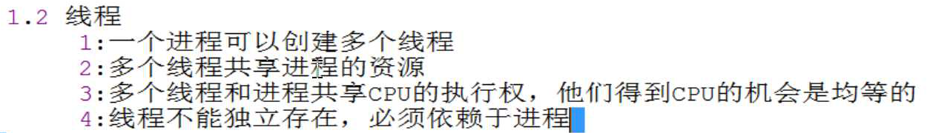

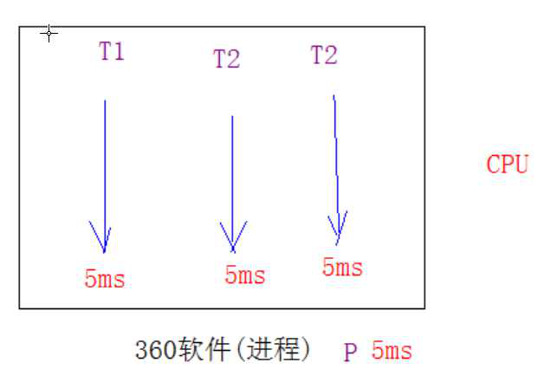

一个进程中的多个线程传递信息比较方便（相比多个进程而言）。

8

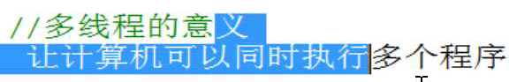  


进程是java自动创建的。好多语言是可以创建进程的。

任何进程中至少要有一个线程。**main方法也是一个线程，称为主线程。**

9 **进程崩溃**的原因：进程太多占用内存太多，进程长时间得不到CPU。

10 线程的创建方式：

**方式一**：（定义类之后记得创建对象）

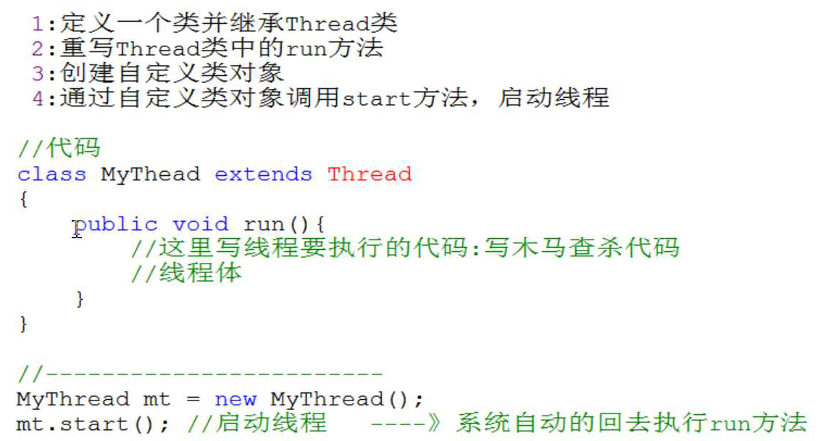

**方式二**：

**不仅子线程之间会抢cpu，子线程和主线程也会抢cpu。**

11 同一个线程（对象）不能调用两次start方法：

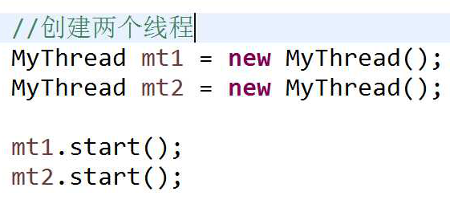

上面的这算是两个线程。

12 **getName（）获取线程（对象的）名字（应该是省略了this）**：

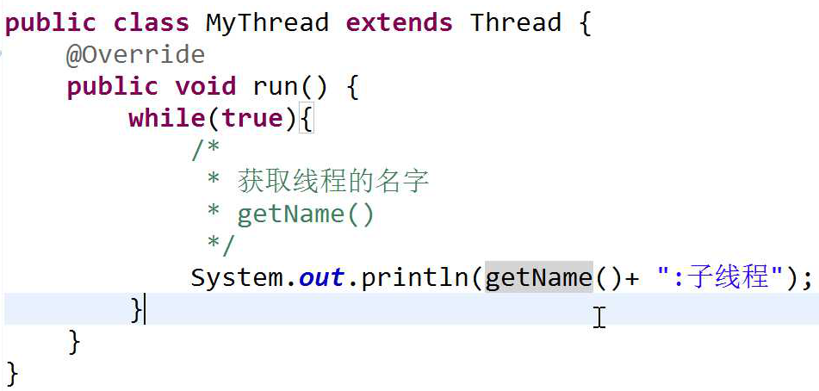



13 线程的第二种实现方式是实现接口。

14 **第二种创建线程的方法：**（**总之两种方法都是重写run()方法。但是第二种方法不能直接调用start()方法，要先将创建的对象（而不是类对象）传入Thread对象做参数**）（可以看到new了两次）

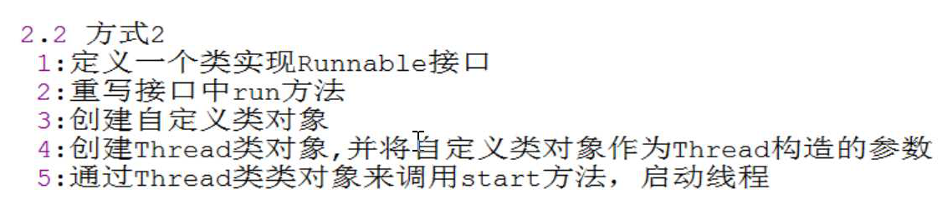

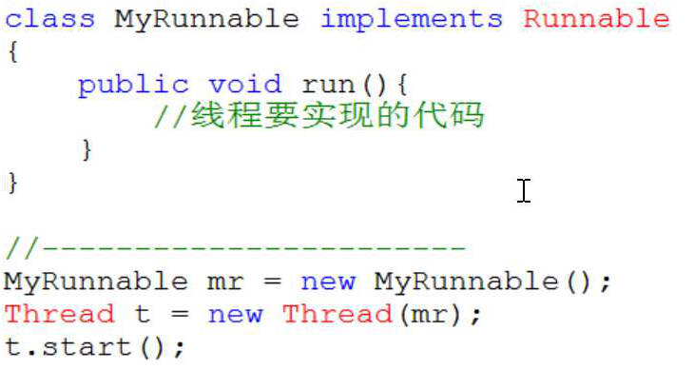

15

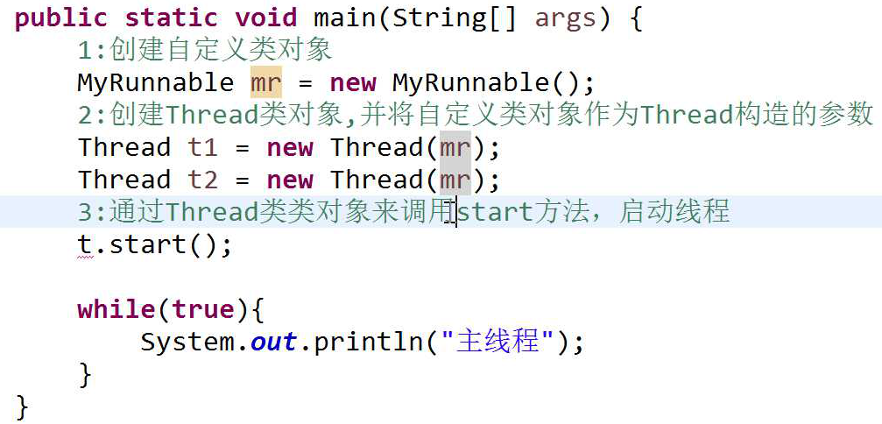

16 注意Thread.currentThread()获取的是线程对象而不是线程的名字，区分于getName()方法。前者和this一样。



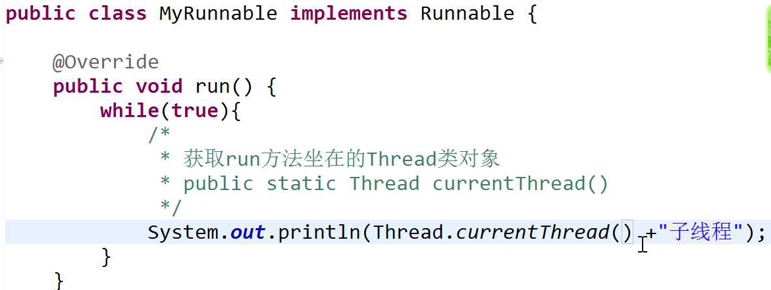

17 得到线程名字**：Thread.currentThread()能不能不加？（用于调用getName()）**

**当用extends时，不必加Thread.currentThread()，因为创建的新类有对象。在implements时，要加，因为虽然该类会创建对象，但创建的对象不是线程对象，而是用于传入线程对象做参数，因此不能用this。而是传入了Thread()对象中做参数。同时，前者用setName()创建线程的名字，而后者直接将名字作为Thread()的第二个参数传进去。当然,extends也可以用Thread.currentThread()，也就是说Thread.currentThread()方法是通用的。**

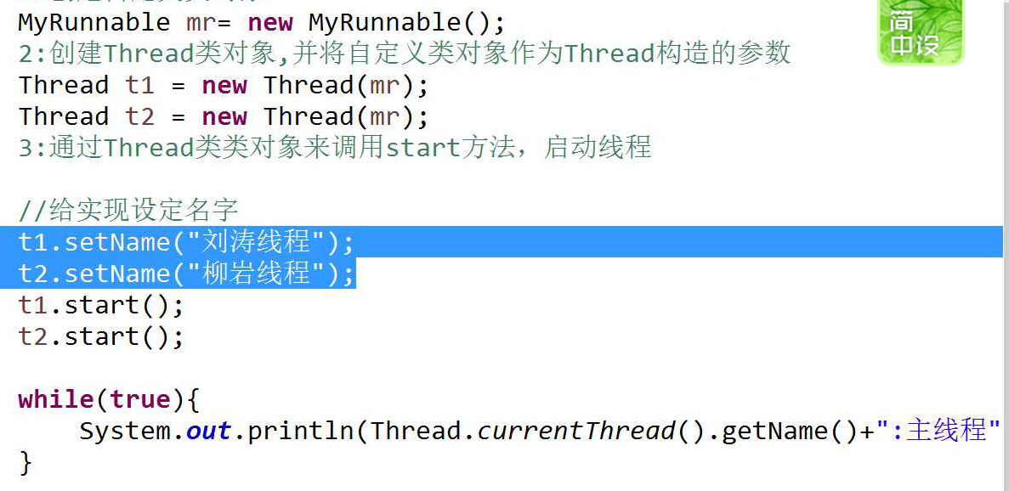

18

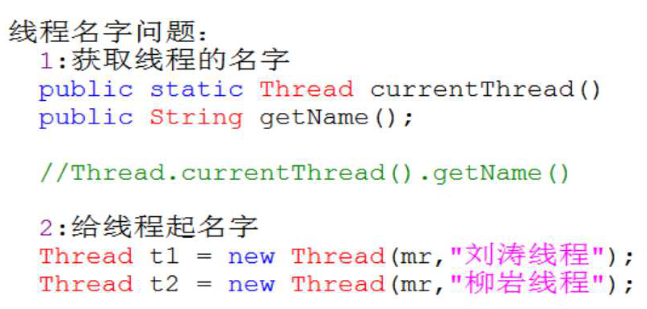

19 将实现Runnable接口的类（**匿名内部类**）传入Thread对象。（**多态**）

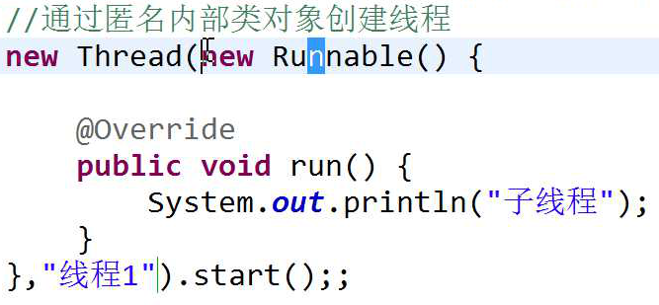

20 线程礼让：

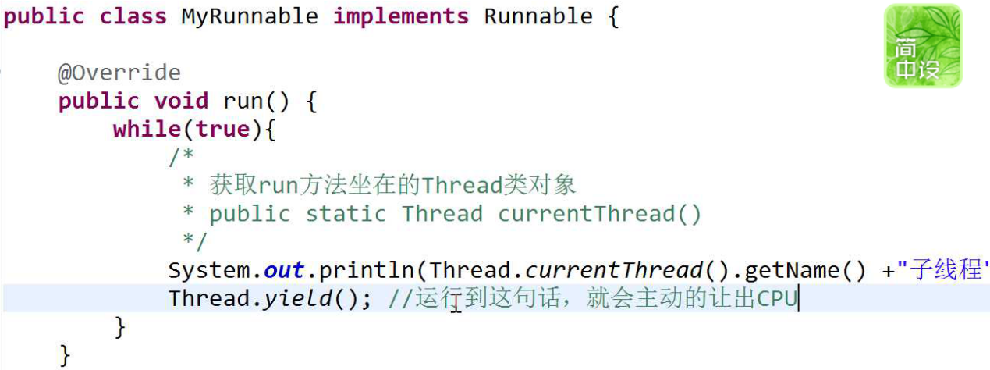

21 线程休眠并让出cpu：（可以模拟网络延迟）

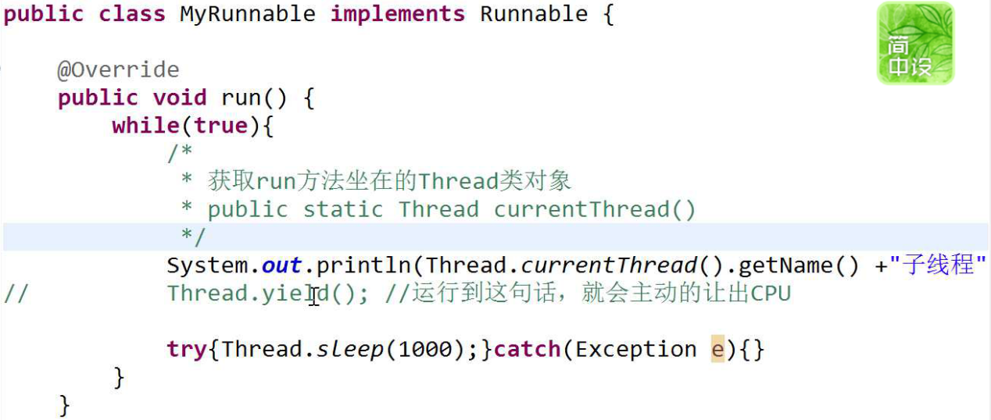

22 线程中的小方法总结:（**都是Thread类的静态方法**）

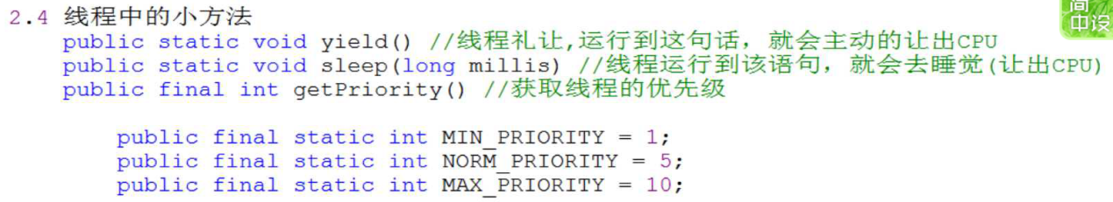

23 线程安全：

卖票：

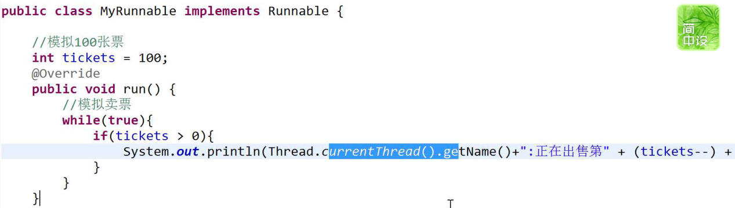

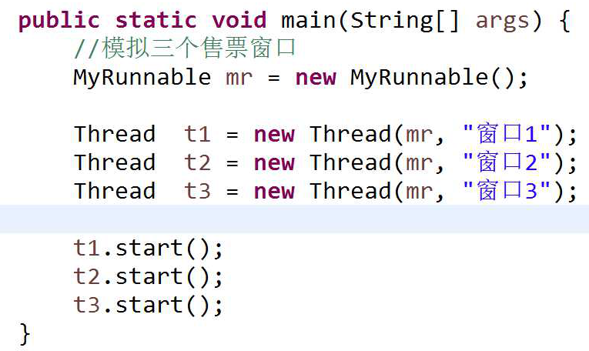

控制台的输出顺序不对：

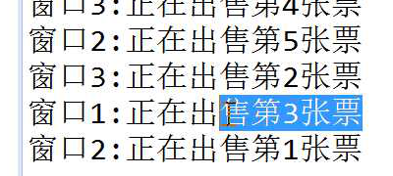

**因为先抢到的不一定先打印出来。**

该卖票可能会重复卖票：

24 没有锁时的异常情况：（重票和负票）（**重票和负票的原理都是改变值的三步，但是区别是前者是--执行之前，后者是--执行之后。重票的概率很小，因为语句没执行完。**）

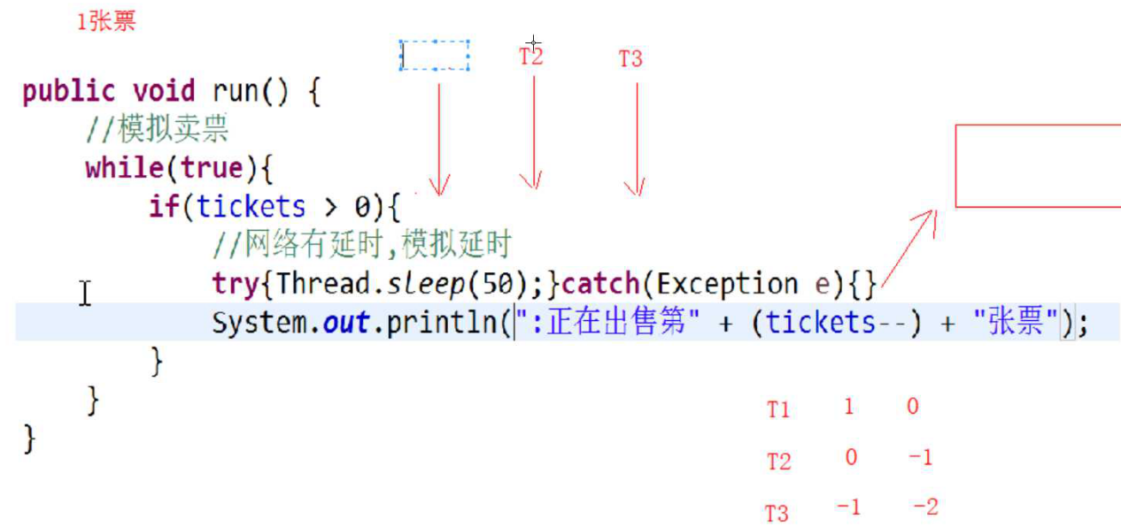

解决方法是加锁，**注意锁是多个线程共享的。**

25 加锁的方式有三种：

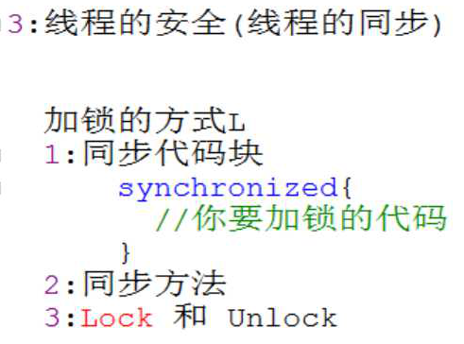

26 同步代码块：（同步代码块后面有括号，里面是一个自己创建的对象）

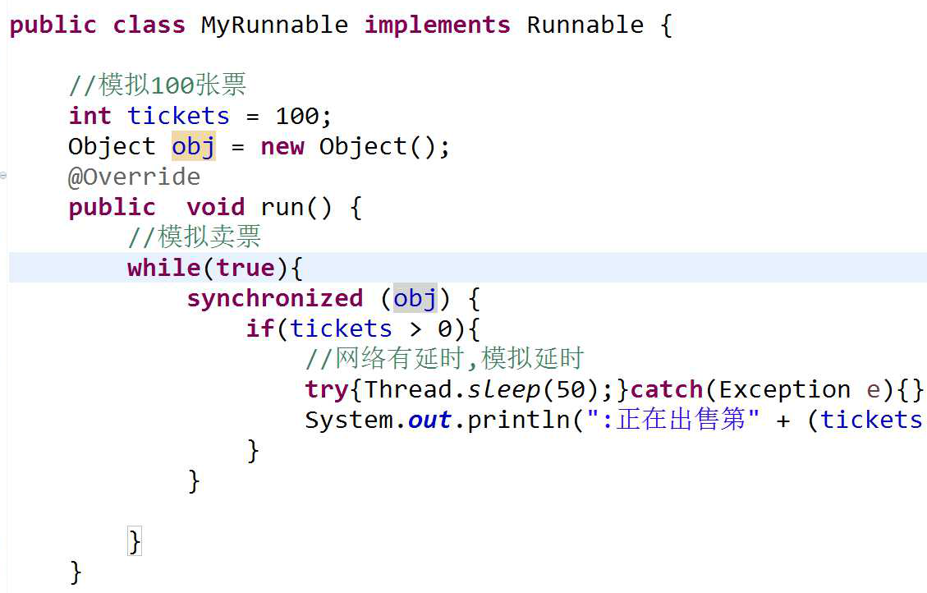

27 同步方法：（同步代码块可以设置锁，同步方法不能自己设置锁）

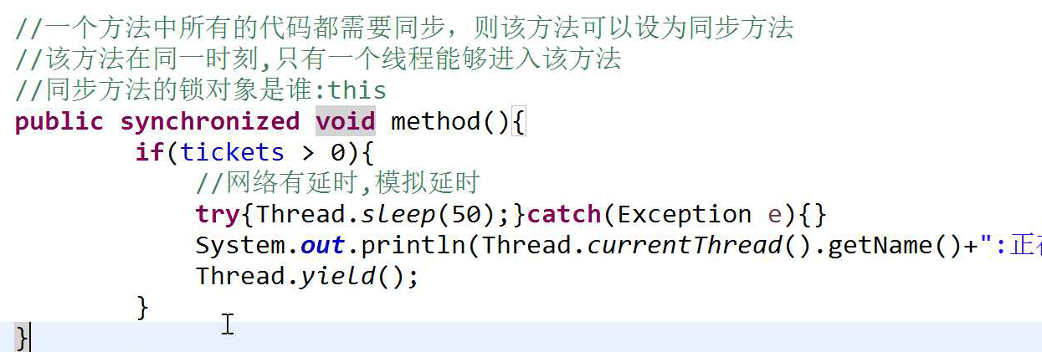

证明锁是this：？？？？？？？？？？

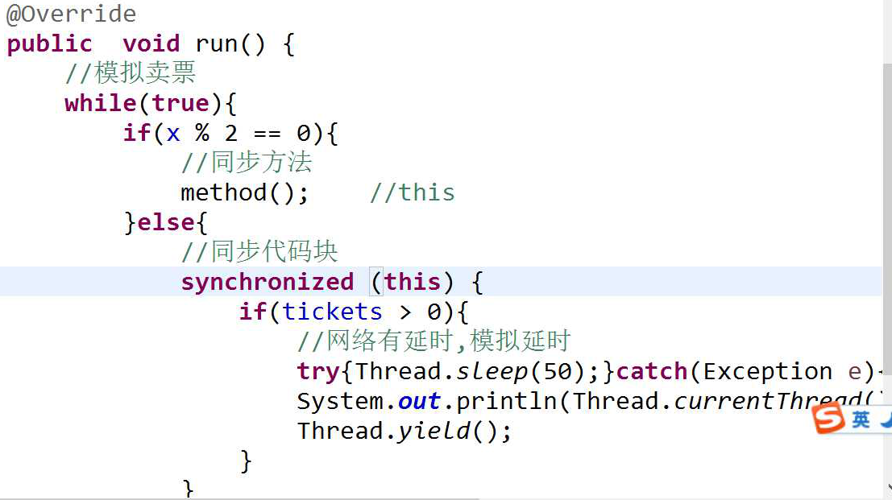

28

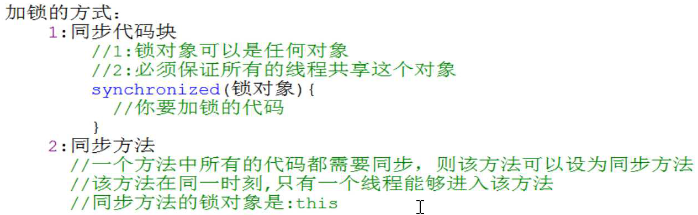

29 同步代码块和同步方法的区别：

1.前者比较随意，**同步代码块还可以在同步方法里面，但是两者的锁不同，毕竟不能用同一个锁。**

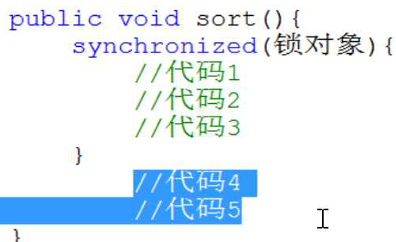

1. 前者的锁对象可以任意设置，后者只能是this。**区分静态同步方法和非静态同步方法（指的是方法静态）**（所谓同步，指的就是锁）：



30 第三种同步方式：

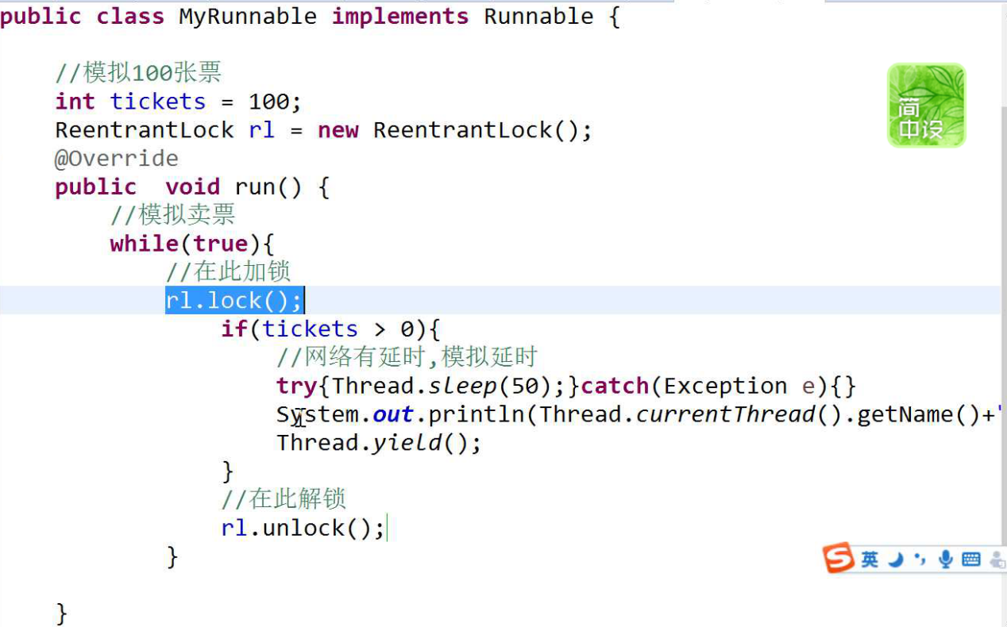

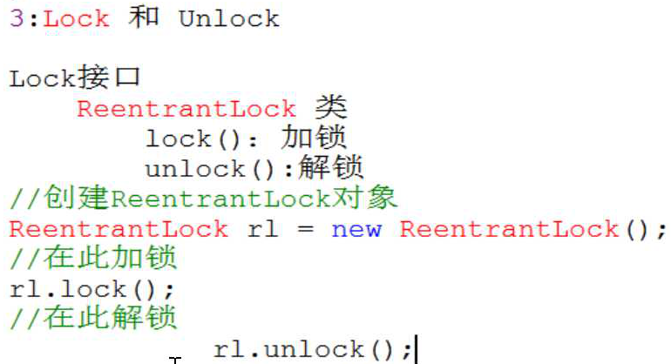

31 两种创建线程的方式的不同：一个实现接口一个继承类（**非抽象类**），前者还可以继承别的类。

32 线程的三态和四态：

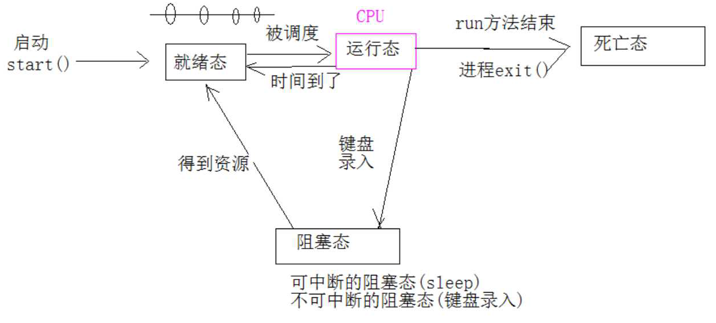

33死锁：（pack07扩展）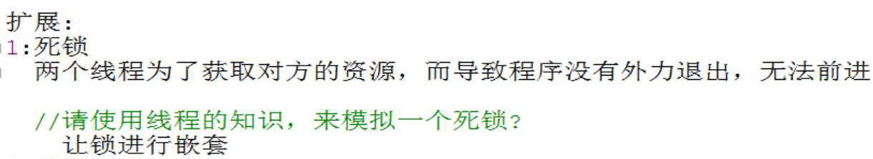

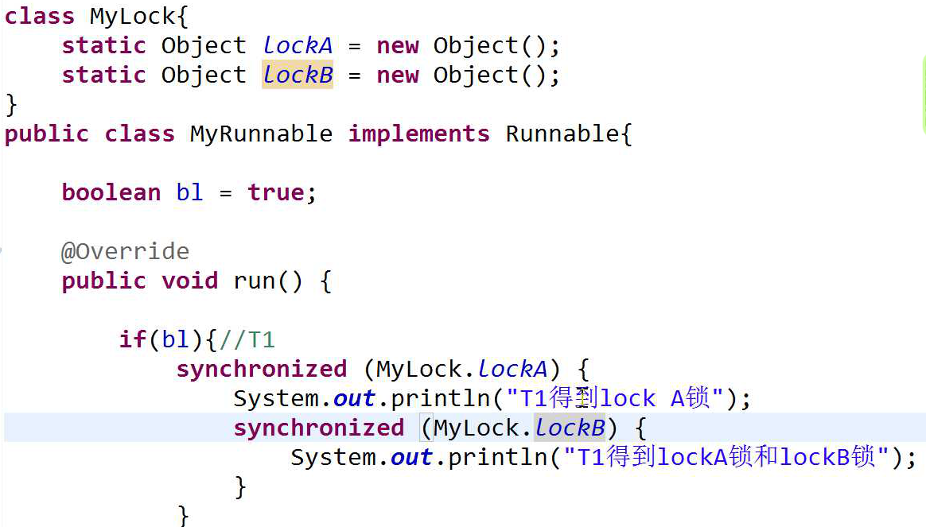

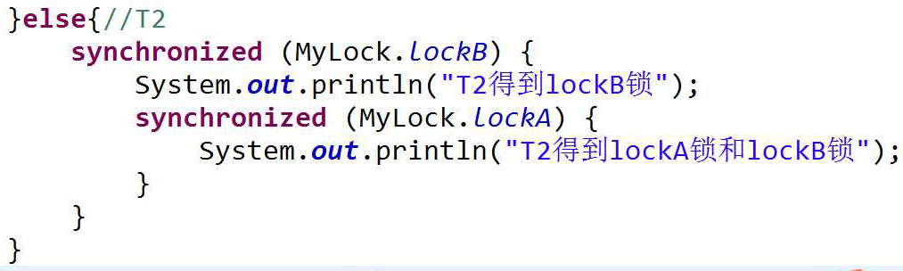

再用构造函数传入布尔值控制执行if或else：

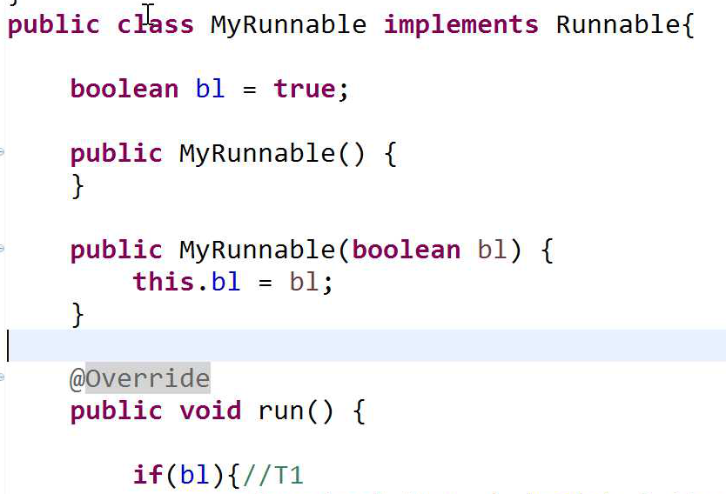

.............................................................................................................................................

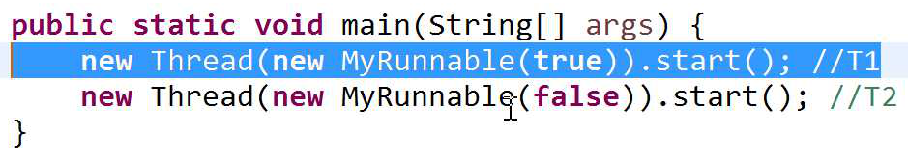

**上面的代码不是一定发生死锁。**

34 单例模式：

1 饿汉式

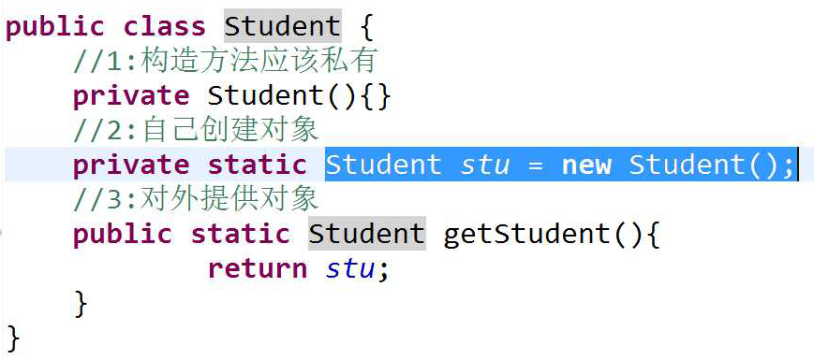

测试是否是单例：

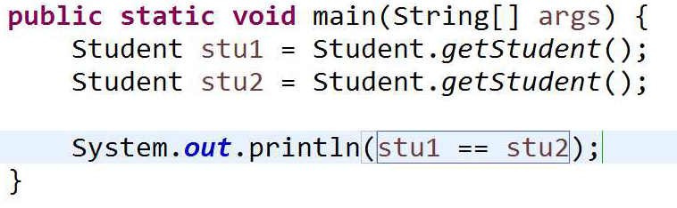

结果是true。

2 懒汉式:

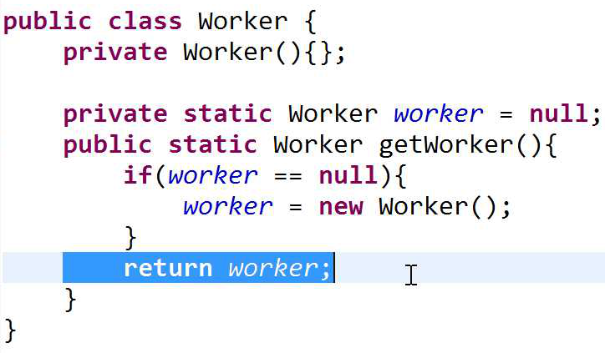

**但是懒汉式线程不安全，可能创建多个对象。**

解决方法是加锁：

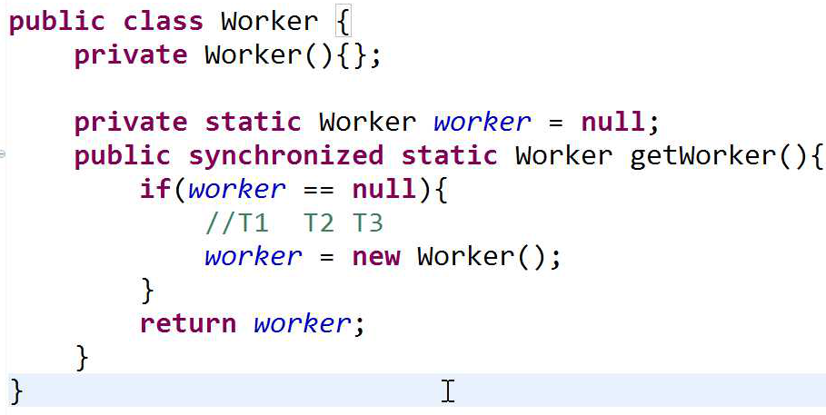

开发用饿汉式即可。

35 所谓单例模式就是类只能创建一个对象（**因为该创建的对象作为静态成员地址相同**）。java中的单例模式类：

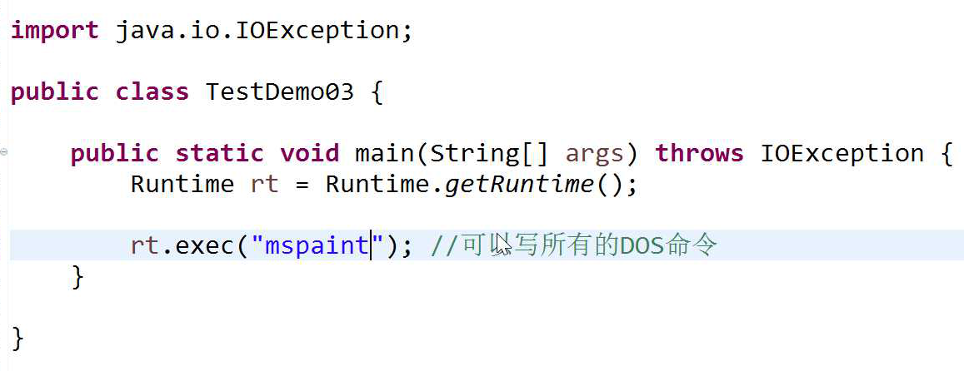

**作用是运行dos命令。也可以调用第三方软件**，**若只写相对路径的话**要配置**环境变量**里的路径。（我的电脑，右键，高级设置。）

36 **static静态方法的锁是类名.class，非静态方法的锁是对象，也就是this。**

37 不能用继承的方法来使用同步方法，因为同步方法的鎖用的是this，而繼承的方法會創建多個不共享的对象，所以不能用同步方法。只能用同步代码块或Lock加锁。